Título da Experiência: Programa Social e Ambiental dos Igarapés de Manaus - PROSAMIM e o impacto na Rede de atenção à Saúde

Autores: José Wilton Ferreira do Nascimento (Engenheiro Sanitarista e Ambiental / Engenheiro de Produção / Especialista em Projetos) / Rochelle Andrade Feitosa do Nascimento (Estudante de Biomedicina)
Instituição dos autores: Quanta Consultoria Ltda / Centro Universitário Christus - UNICHRISTUS

Introdução
A época atual é marcada pelo aumento de doença e falta de recurso para área da saúde, são necessárias transformações nos paradigmas prescritos pelas as boas práticas de gerenciamento. Esta inconstância, produto da quebra ou repensar destes preceitos conduz a um ambiente de extensa necessidade, não deixando espaço para improvisações e empirismo.
É, portanto, de fundamental relevância o emprego de modernas técnicas de gestão, bem como a adoção de ferramentas de controle e acompanhamento de tarefas agrupadas para se atingir um objetivo e realização do escopo previsto, cumprindo requisitos de prazo, custo e qualidade.
Visando atender as exigências impostas pelo Ministério da Saúde, foi criada as Redes de Atenção à Saúde (RAS), que são arranjos organizativos de ações e serviços de saúde, de diferentes densidades tecnológicas que, integradas por meio de sistemas de apoio técnico, logístico e de gestão, buscam garantir a integralidade do cuidado (Ministério da Saúde, 2010 – portaria nº 4.279, de 30/12/2010). O objetivo da Redes de Atenção à Saúde (RAS) é promover a integração sistêmica, de ações e serviços de saúde com provisão de atenção contínua, integral, de qualidade, responsável e humanizada, bem como incrementar o desempenho do Sistema, em termos de acesso, equidade, eficácia clínica e sanitária; e eficiência econômica.
Caracteriza-se pela formação de relações horizontais entre os pontos de atenção com o centro de comunicação na Atenção Primária à Saúde (APS), pela centralidade nas necessidades em saúde de uma população, pela responsabilização na atenção contínua e integral, pelo cuidado multiprofissional, pelo compartilhamento de objetivos e compromissos com os resultados sanitários e econômicos.
Considerando a necessidade de reduzir os casos que chegam a Redes de Atenção à Saúde (RAS), uma alternativa são os programa de requalificação urbano, que seus resultado impacta diretamente na Redes de Atenção à Saúde (RAS), como exemplo apresentamos o Programa Social e Ambiental dos Igarapés de Manaus - PROSAMIM que apresenta uma estratégia de longo prazo e compreende investimentos e ações a realizar, em parceria com o Município, incluindo diversos tipos de intervenções nas diversas bacias e sub-bacias dos igarapés da cidade, conforme prioridades ambientais, sociais, urbanísticas e de emergência.
As intervenções demandam a remoção da população residente nas áreas de risco sobre ou em torno do igarapé, para o qual foram desenhados programas de reassentamento com construção de moradias nas áreas da bacia, entrega de bônus moradia e outras alternativas. Isto inclui um decisivo investimento no trabalho social e participativo com os moradores a serem reassentados.
Para assegurar a sustentabilidade das ações, o Programa compreende investimentos em ações de participação comunitária, comunicação social e educação ambiental bem como no reforço da capacidade institucional das entidades estaduais, municipais e federais envolvidas na operação, manutenção ou preservação dos investimentos e nas ações sociais, habitacionais e ambientais.

Período de Realização: 2004 a 2014

Objeto da Intervenção
Contribuir para a solução dos problemas ambientais, urbanísticos e sociais que afetam a população da cidade de Manaus, em particular dos moradores da bacia do igarapé do São Raimundo, proporcionando melhores condições de qualidade de vida na área de abrangência do Programa, no entorno urbano e consequentemente na cidade.

Objetivos Específicos
Os objetivos específicos do Programa compreendem a elaboração e execução de projetos envolvendo as áreas: Social, Ambiental, Engenharia e Institucional.
Os objetivos específicos do Programa são:
  - Melhorar as condições ambientais e de saúde na área de intervenção do Programa por meio da reabilitação e/ou implantação dos sistemas de drenagem, abastecimento de água potável, coleta e disposição final de lixo e efluentes hidrosanitários;
  - Melhorar condições de moradia da população que vive na área de intervenção do Programa, mediante o reordenamento urbano, a regularização fundiária, soluções habitacionais adequadas, implantação de áreas de lazer e educação sanitária e ambiental da população; e
  - Aumentar a capacidade operacional e de gestão dos órgãos públicos envolvidos, assim como a incorporação da participação comunitária no processo decisório.
Para que os objetivos sejam alcançados pretende-se:
- Implantar Infraestrutura Sanitária e Ambiental, que deverá contribuir consideravelmente para a melhoria das condições de saúde da população residente, e consequentemente, reduzir a incidência de doenças de veiculação hídrica. As ações serão desenvolvidas nas seguintes áreas:
- Ampliação dos sistemas de abastecimento de água e de esgotamento sanitário, incluindo tratamento dos esgotos e disposição final dos efluentes;
- Melhoria dos serviços de coleta e disposição final de resíduos sólidos
- Execução do Sistema de Drenagem.
- Realizar a Recuperação Ambiental, que objetiva a melhoria das condições ambientais e habitacionais da população residente, mediante saneamento e recuperação das áreas inundáveis durante as épocas de chuvas e cheias do rio Negro, por meio das seguintes ações:
- Remanejamento das famílias que ocupam as áreas de risco e o seu reassentamento em áreas seguras, preferencialmente nas proximidades do local e excepcionalmente em um novo núcleo habitacional;
- Recuperação da função de drenagem dos Igarapés;
- Recuperação de áreas inundáveis;
- Dotação de infraestrutura básica, incluindo implantação de vias marginais, melhoria e ampliação nos serviços de energia elétrica e melhor acesso ao transporte urbano;
- Educação ambiental e participação comunitária.
- Promover a Sustentabilidade Social e Institucional, objetivando favorecer a capacidade operativa e de gestão tanto da comunidade como dos órgãos envolvidos no PROSAMIM, mediante o estabelecimento das condições necessárias para sua sustentação e expansão futura para outras áreas da cidade, composta das seguintes ações:
- Implantação de uma política urbana e social orientada pelo Plano de Habitação de Interesse Social (em elaboração) que contemplará alternativas habitacionais para grupos de baixa renda, geração de trabalho e renda e fortalecimento da gestão urbana, objetivando racionalizar o crescimento de maneira que se consiga prevenir o surgimento de ocupações irregulares;
- Fortalecimento da capacidade de operação e manutenção das ações em execução;
- Fortalecimento da capacidade da gestão ambiental e urbana; e
- Execução de estudos de viabilidade de programas similares em outras bacias.

Objetivos
Apresentar os resultados obtidos com a realização do Programa Social e Ambiental dos Igarapés de Manaus - PROSAMIM e seu impactos nas Redes de Atenção à Saúde (RAS), com a redução de doenças.
Apresentar a redução do número de casos de doença devidos a implantação de Programa de infraestrutura e requalificação urbana, no caso o Programa Social e Ambiental dos Igarapés de Manaus – PROSAMIM.

Resultados
Para melhor entendimento vamos definir “Programa” como um grupo de projetos gerenciados de forma coordenada, com o objetivo de obter benefícios muito difíceis de serem alcançados se gerenciados isoladamente. Um programa de qualidade total é um exemplo, a natureza ou produto final dos projetos podem ser bastante distintos. Para o PMBOK, projeto é um esforço temporário para criar um serviço ou produto ou resultado exclusivo. Para tal necessita de objetivos claros, parâmetros de medição (o que não se pode medir, não se pode melhorar), datas de início e término que atendam os requisitos das partes interessadas (stakeholders).
Como já definido podemos apresentar os principais resultados obtidos pela implantação do Programa Social e Ambiental dos Igarapés de Manaus - PROSAMIM, que tem relacionamento e impactos na Redes de Atenção à Saúde (RAS), considerando que os mesmos reduzem a necessidade de atendimento na Redes de Atenção à Saúde (RAS),:
- Recuperação da capacidade de drenagem dos igarapés
  - Macrodrenagem – 3.282 m (três mil, duzentos e oitenta e dois meros)
  - Microdrenagem – 9.533 m (nove mil quinhentos e trinta e três metros

- Melhorar a qualidade ambiental dos igarapés, principalmente a qualidade da água
  - Quanto de esgoto deixou de ser lançado diretamente nos Igarapés (Número de pessoas reassentadas: 13.065);
  - Sistema de esgotamento sanitário – 100.283 (cento mil, duzentos e oitenta e três) metros de rede de esgoto
  - 381 milhões litros de esgoto lançados por anos (Figura 1);

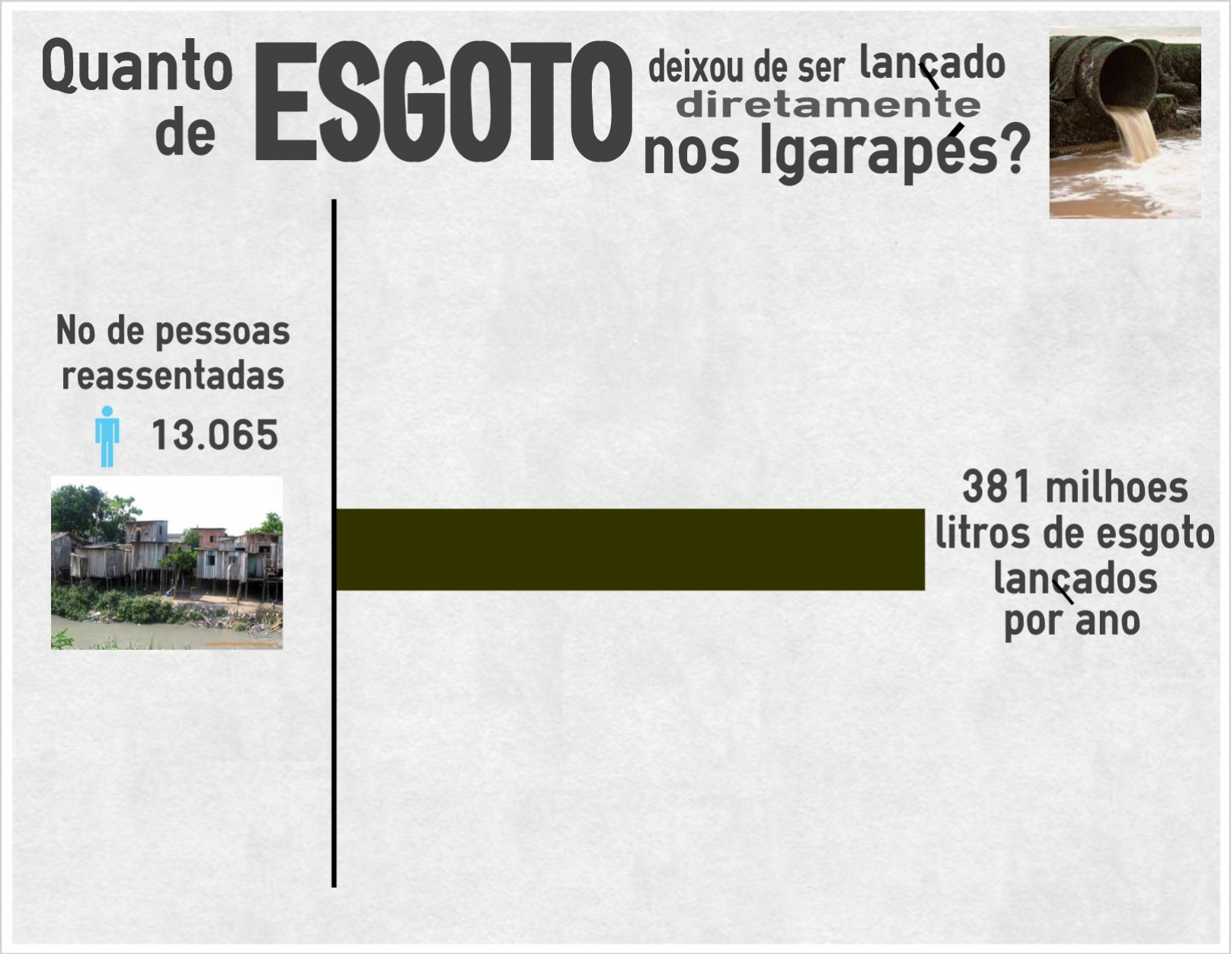
Figura 1: Quantidade de Esgoto deixado de ser lançado
Fonte: Unidade de Gerenciamento do Programa Social e Ambiental dos Igarapés de Manaus – UGPI
  - Quantidade de lixo deixado de ser jogados diretamente nos Igarapés (Figura 2)
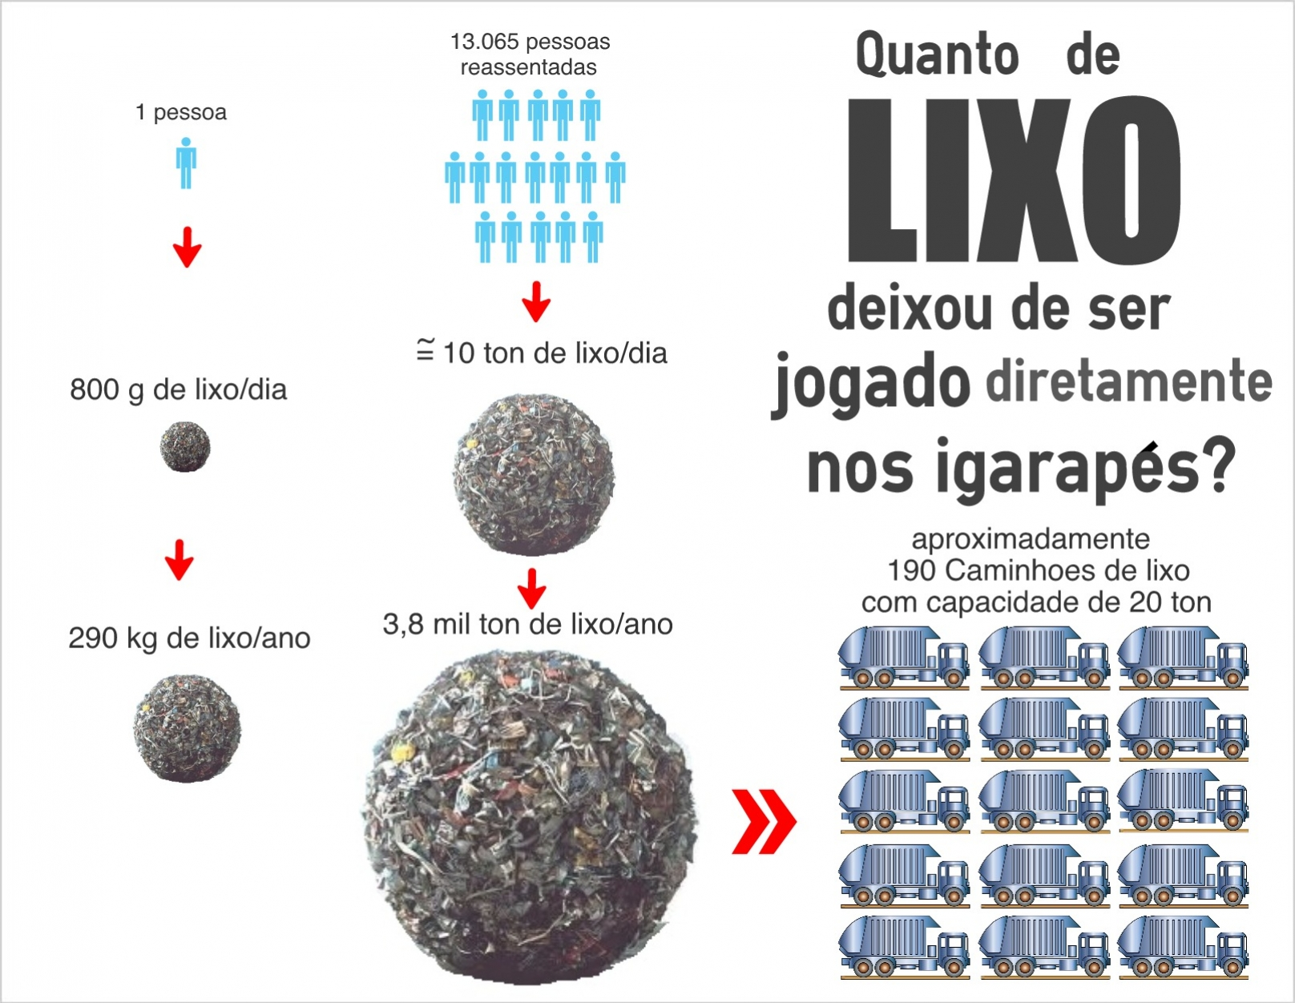
Figura 2: Redução de lixo
Fonte: Unidade de Gerenciamento do Programa Social e Ambiental dos Igarapés de Manaus – UGPI
  - Redução da incidência de doenças de veiculação hídrica
No quadro 1 a seguir apresentamos a redução de incidência de doença de circulação hídrica na área de intervenção do Programa.
Quadro 1: Redução da incidência de doenças de veiculação hídrica para cada 10.000 pessoas
Doença | 2009 | Meta | Efeitos diretos obtidos  (ẋ jun 2013)
Hepatite a | 9,19 | 8,00 | 0,10
Diarreias agudas | 712,32 | 40,00 | 23,30
Dengue | 376,84 | 8,00 | 7,31
Malária | 22,98 | 10,00 | 0,07
Fonte de dados populacionais: ibge-2010; fonte dos dados de doenças: sinan net /dveam/semsa

  - Mudança na área de implantação do Programa
Na figura 3 a seguir apresentamos as principais mudanças em sua vida após a saída doo Igarapés.
.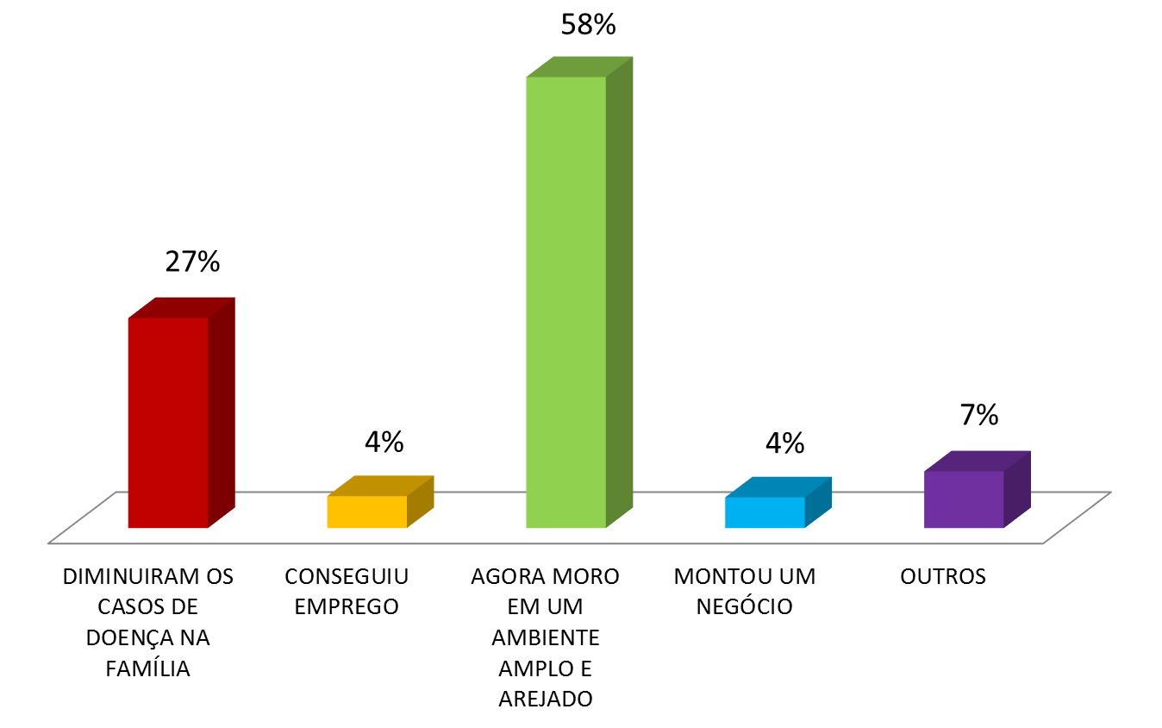
Figura 3: Principais mudanças em sua vida após a saída doo Igarapés
Fonte: Unidade de Gerenciamento do Programa Social e Ambiental dos Igarapés de Manaus – UGPI

  - Famílias reassentadas
- Na figura 4 a seguir apresentamos o número de famílias reassentadas nos Igarapés nas áreas de implantação do Programa. Fora reassentado 7.181 (sete mil centos e oitenta e uma) famílias

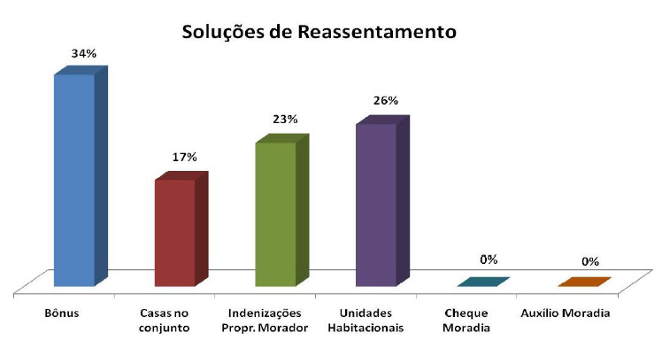
Figura 4: Distribuição do reassentamento (%)
Fonte: Unidade de Gerenciamento do Programa Social e Ambiental dos Igarapés de Manaus – UGPI

No quadro 2 a seguir apresentamos os números de melhoria ambienta e habitacionais
Quadro 2: Numero de Melhorias
Dados da meta física | Dados da meta física | Dados da meta física
Pessoas afetadas por inundações | 35.000 | 35.905
Casas localizadas em reassentamento precário nas áreas de intervenção do Programa | 7.000 | 7.181
Fonte: Unidade de Gerenciamento do Programa Social e Ambiental dos Igarapés de Manaus – UGPI

Conclusões e/ou Recomendações.
Considerando os resultados na implantação do Programa Prosamim, podemos concluir/recomendar:
- Melhoria da qualidade de vida da população beneficiada;
- Redução da poluição dos recursos hídricos, com a retiradas dos esgotos e a coleta dos resíduos sólidos, que são vetores causadores de doenças;
- A execução de Programa de requalificação urbana contribuir na redução do número de atendimento na Rede de atenção à Saúde, consequentemente reduz número de atendimento;
- O programa de requalificação urbana melhora a qualidade de vida da população beneficiada pelo programa;
- Os programas de requalificação urbana geralmente reduzo a quantidade de lixo depositado de forma incorretas e de esgoto lançados de forma inadequada.
- Redução do número de atendimento na Redes de Atenção à Saúde (RAS), principalmente nos Hepatite A, diarreias agudas, dengue e malária, que tem impacto significativos na Rede.
- Que para melhoria no atendimento da Redes de Atenção à Saúde (RAS), também faz necessário a execução de Programa de requalificação urbanística, de forma a reduzir o número de atendimento realizados pela a Redes de Atenção à Saúde (RAS), garantindo assim o melhor atendimento e a redução do número de pessoas que procura por tratamento na Rede.
- A execução do Programa PROSAMIM contribuiu para a redução dos impactos na Redes de Atenção à Saúde (RAS);
- Para a redução dos impactos na Redes de Atenção à Saúde (RAS), faz necessário para a continuidade na implantação de Programas, em outras áreas continuando a redução dos impactos Redes de Atenção à Saúde (RAS);

